1-ին հարթակ Պատմություն
3-րդ շաբաթ
Երվանդունիներ

Նախորդ դասին սովորեցինք՝
- Ուրարտուն Հայկական լեռնաշխարհի առաջին թագավորությունն է եղել։
- Այն հիմնել է Արամե թագավորը՝ Քրիստոսից շատ տարիներ առաջ։
- Արգիշտի թագավորը հիմնել Էրեբունի (Երևան) քաղաքը։
- Ուրարտուի մայրաքաղաքը եղել է Վանը։
- Նրա հիմնական թշնամին եղել է Ասորեստանը։

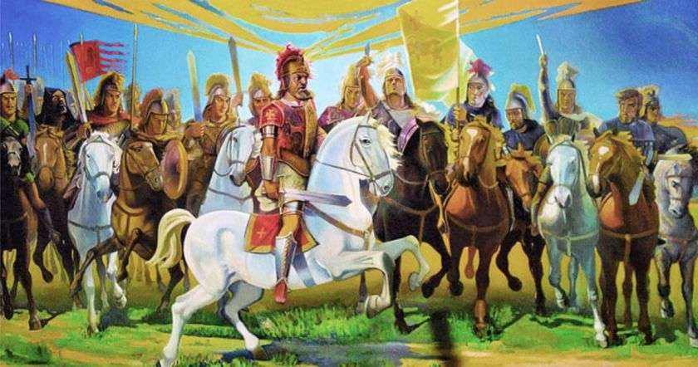
Ուրարտու թագավորությունից հետո, Հայկական լեռնաշխարհում մեկ այլ թագավորություն կազմավորվեց՝ Երվանդունիների թագավորությունը՝ Երվանդ թագավորի անունով։
Հայաստանը նոր թշնամի ուներ՝ Պարսկաստանը։ Հայաստանը կախված էին Պարսկական թագավորությունից և աննդհատ հարկեր էր վճարում։ Սակայն հայերն իրենց անկախությունն էին ուզում և հաճախ պայքարում էին դրա համար։
Երվանդունիների թագավորության ժամանակ մայրաքաղաք դարձավ Երվանդաշատը։

Հարցեր ևառաջադրանքներ

- Դասանյութը սովորել սեփական խոսքերով վերարտադրել և պատասխանել հետևյալ հարցերին։
  - Ուրարտու թագավորությունից հետո, ո՞ր թագավորությունը կազմավորվեց։
  - Ո՞ր թագավորի անունով էր կոչվում այդ թագավորությունը։
  - Ո՞ր պետությունն էր Երվանդունիների թագավորության հիմնական թշնամին։
  - Ինչպե՞ս էին հայերն ապրում այդ ժամանակ։
  - Ո՞ր քաղաքն էր այդ ժամանակ մայրաքաղաքը։

